# TP2 Prise en main d’OpenCV

**1 Ouvrir en niveaux de gris**

*cv2.imread(image_path, cv2.IMREAD_GRAYSCALE)*

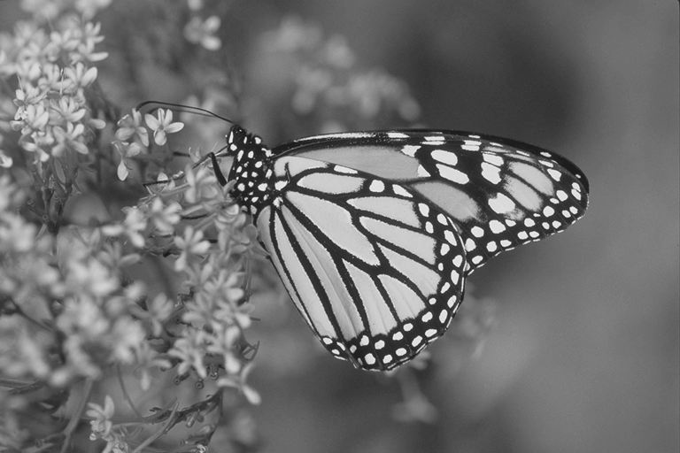

**2 Redimensionnement d’image**

*def resize_image_manually(image, target_size):*

*height, width = image.shape[:2]*

*tgt_h, tgt_w = target_size*

*h_scale = height // tgt_h*

*w_scale = width // tgt_w*

*resized_image = np.zeros((tgt_h, tgt_w, 3), dtype=np.uint8)*

*for y in range(tgt_h):*

*for x in range(tgt_w):*

*pixel = image[y*h_scale, x*w_scale]*

*resized_image[y, x] = pixel*

*return resized_image*

Image originale: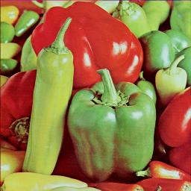Image réduite:

La réduction manuelle de l’image (un pixel sur quatre) donne un résultat floue.

**3 Application de Filtres de Convolution**

Image originale:

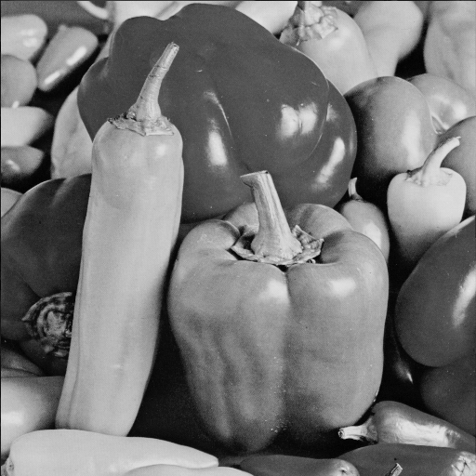

3.1 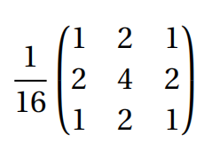 L’image devient floue.

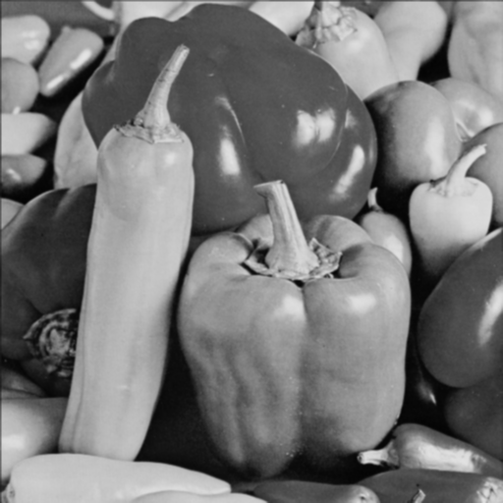

3.2 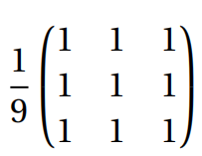 L’image devient floue.

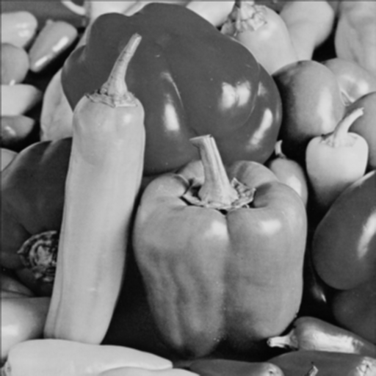

3.3 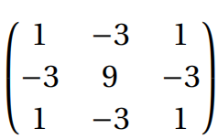 La netteté de l’image est améliorée.

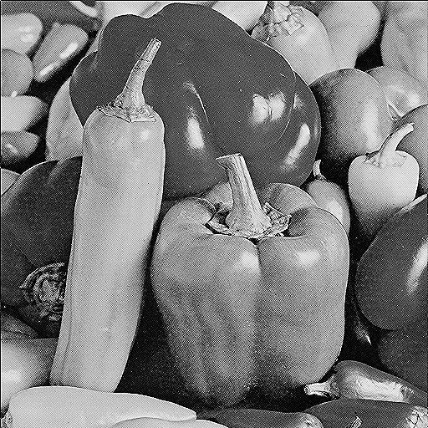

3.4 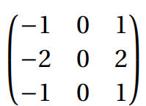 L’image devient négative.

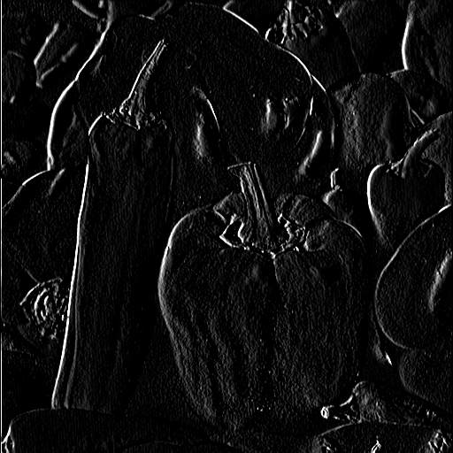

3.5 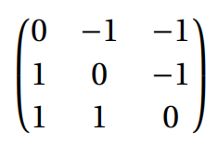 L’image devient négative et la netteté est améliorée.

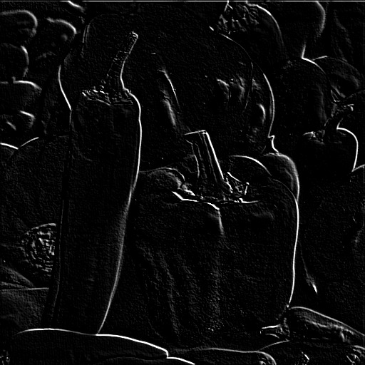

3.6 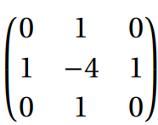 L’image devient négative et la netteté diminue.

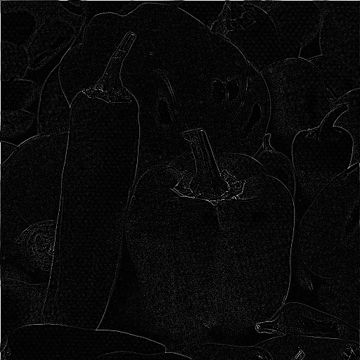

**4 Morphologie Mathématique**

**4.1 Transformez l’image peppers-512.png en une image binaire**

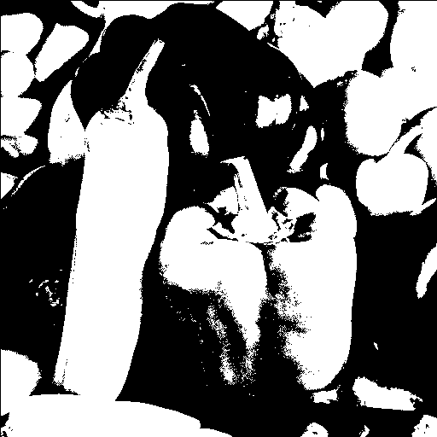

**4.2 Filtres d’érosion et de dilatation**

*structuring_element = np.ones((n, n), dtype=np.uint8):*

**Filtre d’érosion:**

élément structurant 3x3: élément structurant 5x5:

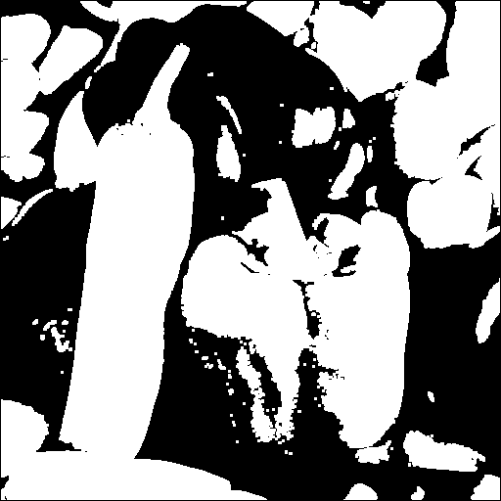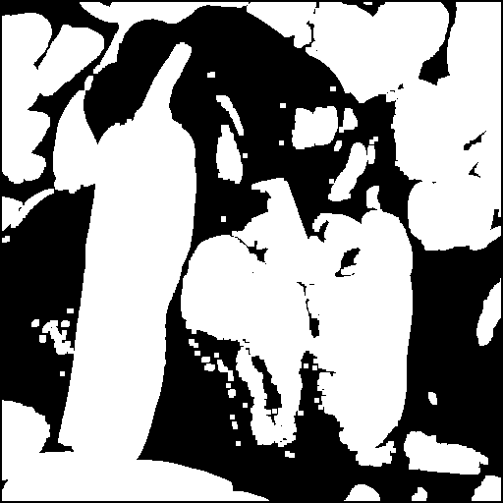

**Filtre de dilatation:**

élément structurant 3x3: élément structurant 5x5:



Dans l’exemple de cette image, les opérations de corrosion et de dilatationne peuvent être distinguées à l’œil nu. Mais la corrosion rend les zones sombres de l’image binaire plus grandes, tandis que la dilatationrend les zones claires plus grandes.

Dans les opérations de corrosion et de dilatation, la taille de l'élément structurant influe sur le résultat. Une taille plus grande tend à lisser et agrandir les objets lors de la dilatation, tandis qu'elle diminue la taille des objets et élimine les détails fins lors de la corrosion. Une taille plus petite préserve les détails fins lors de la corrosion mais peut limiter l'effet d'agrandissement lors de la dilatation.

**4.3 L’ouverture et la fermeture**

*structuring_element = np.ones((n, n), dtype=np.uint8)*

**Ouverture:**

élément structurant 3x3: élément structurant 5x5:

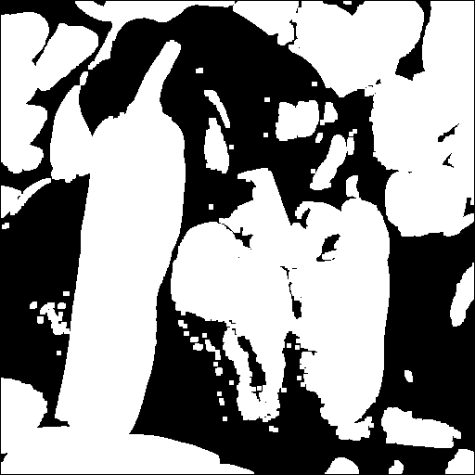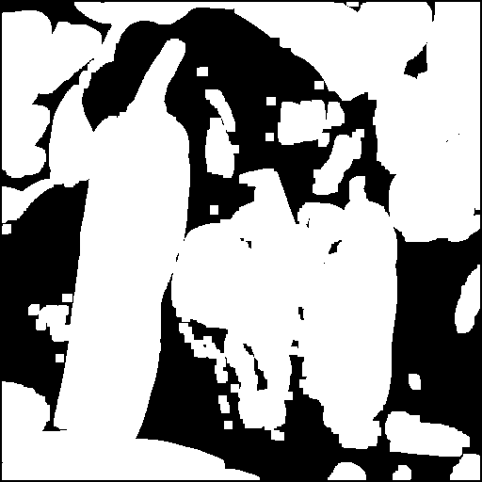

**Fermeture:**

élément structurant 3x3: élément structurant 5x5:



L'ouverture d'une image est définie comme une érosion suivie d'une dilatation, tandis que la fermeture est définie comme une dilatation suivie d'une érosion.

**5 Transformée de Fourier (TDF)**

D1r.pgm:

Image originale: 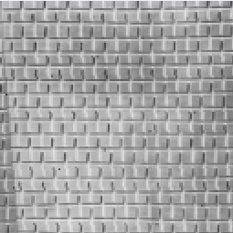 TDF: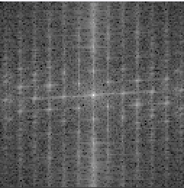

D11r.pgm:

Image originale: 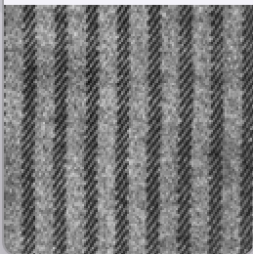 TDF: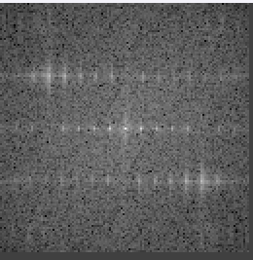

D46r.pgm:

Image originale: 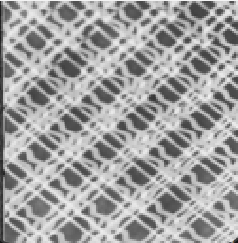 TDF: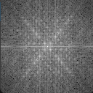

**La transformée de Fourier de peppers-512.png**

Image originale : La transformée de Fourier:

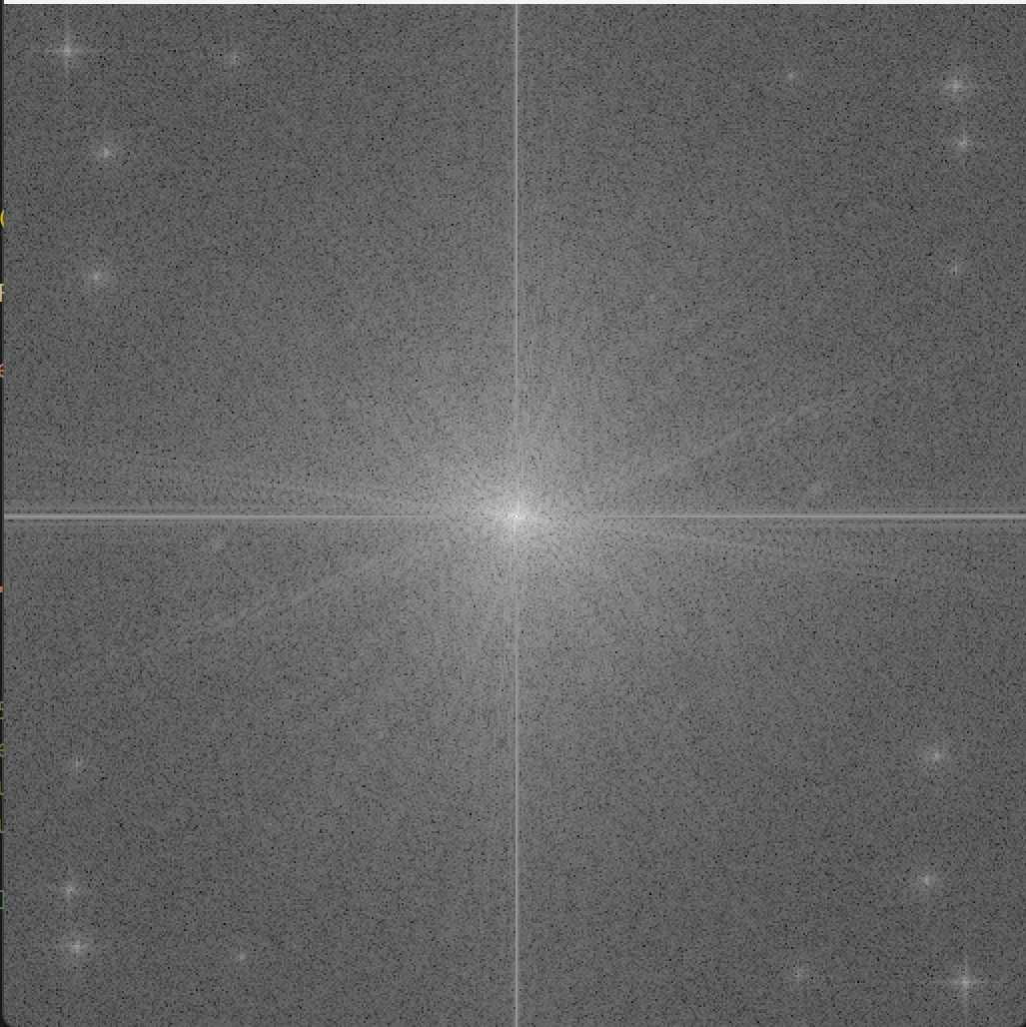

45° rotation d’image: La transformée de Fourier:

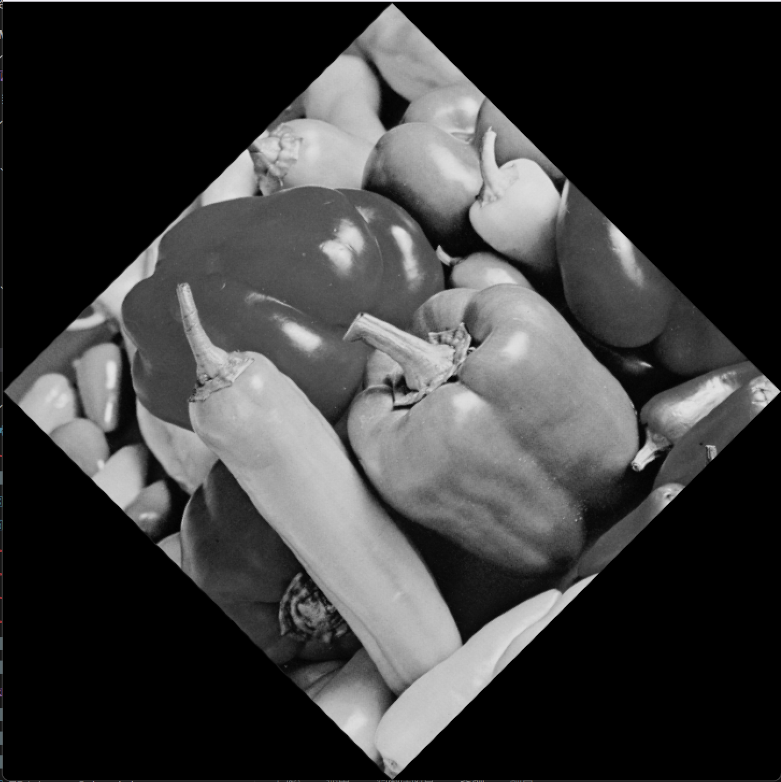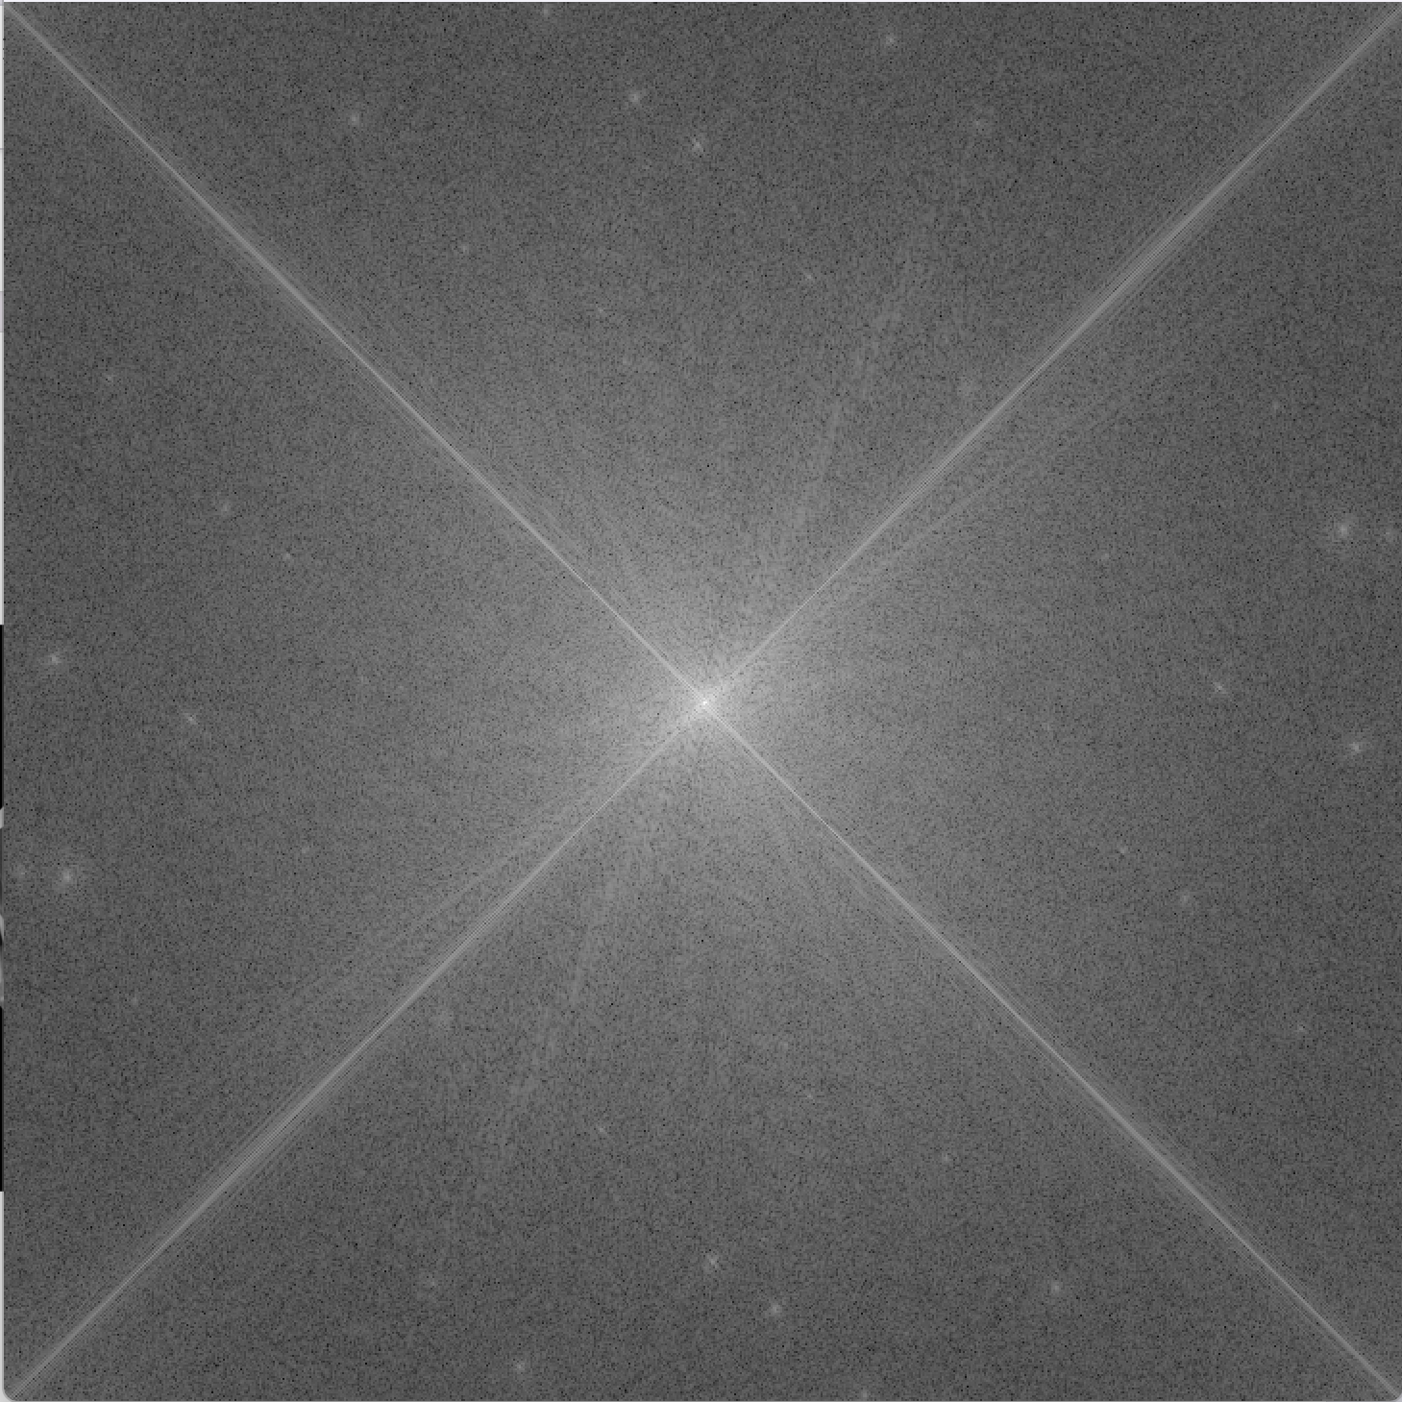

90° rotation d’image: La transformée de Fourier:

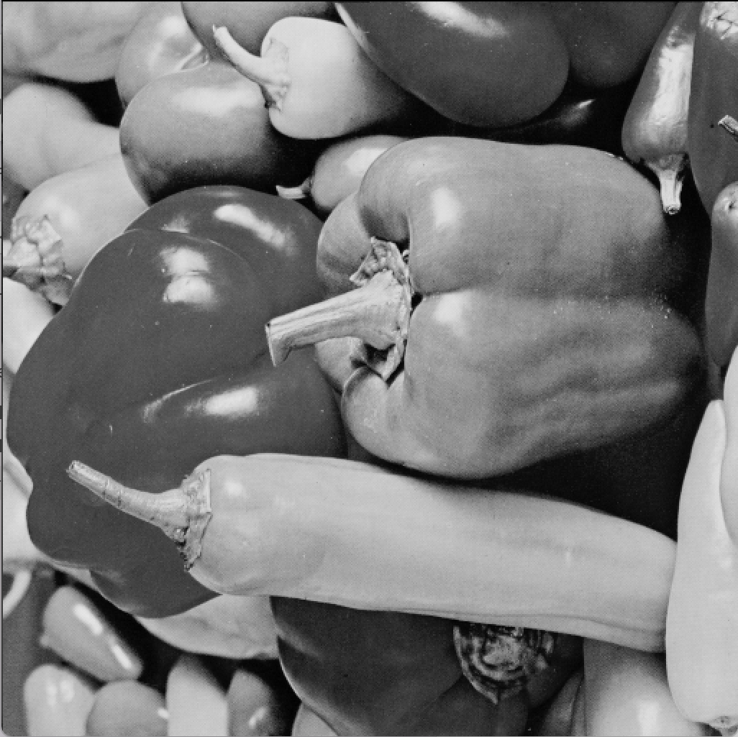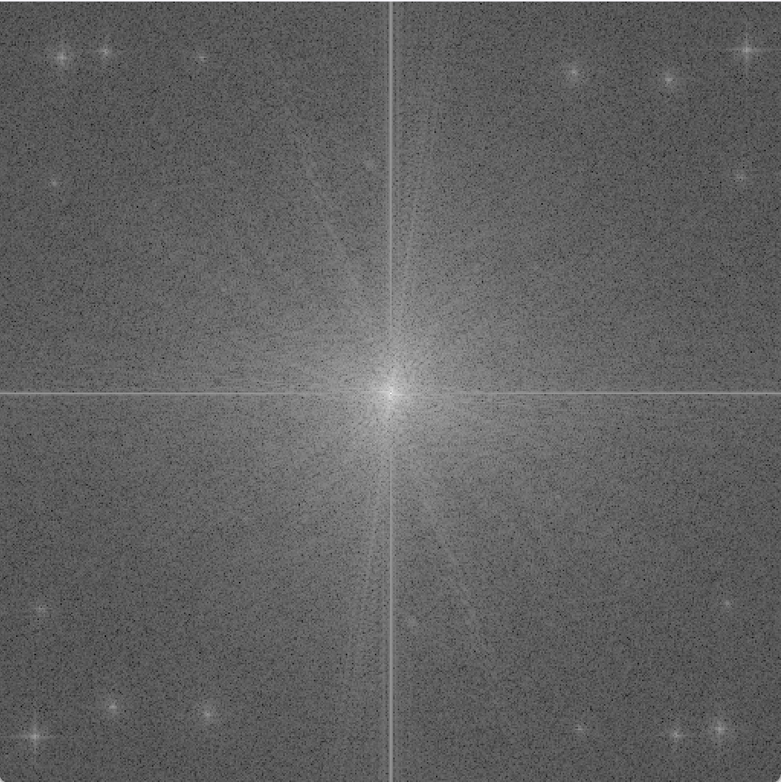

135° rotation d’image: La transformée de Fourier:

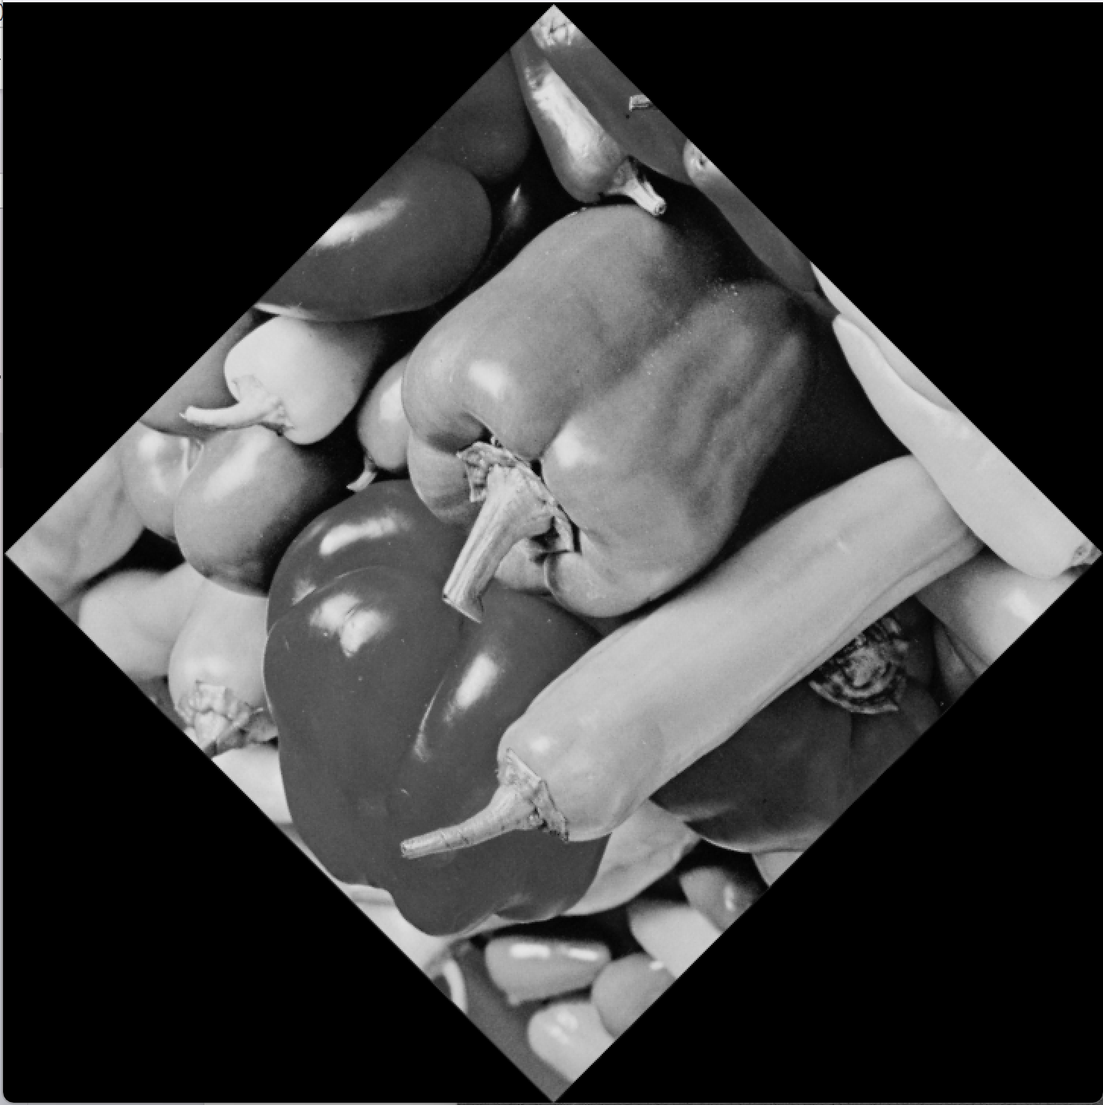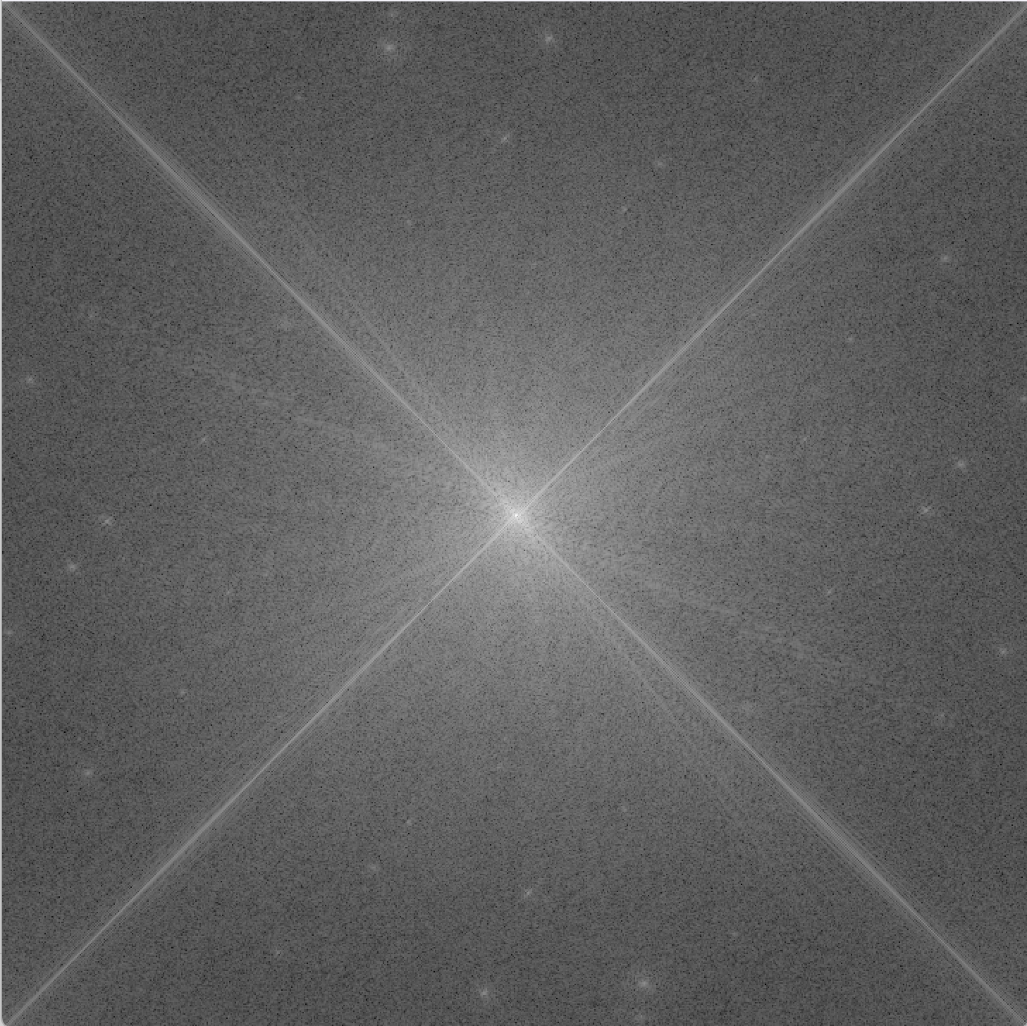

180° rotation d’image: La transformée de Fourier:

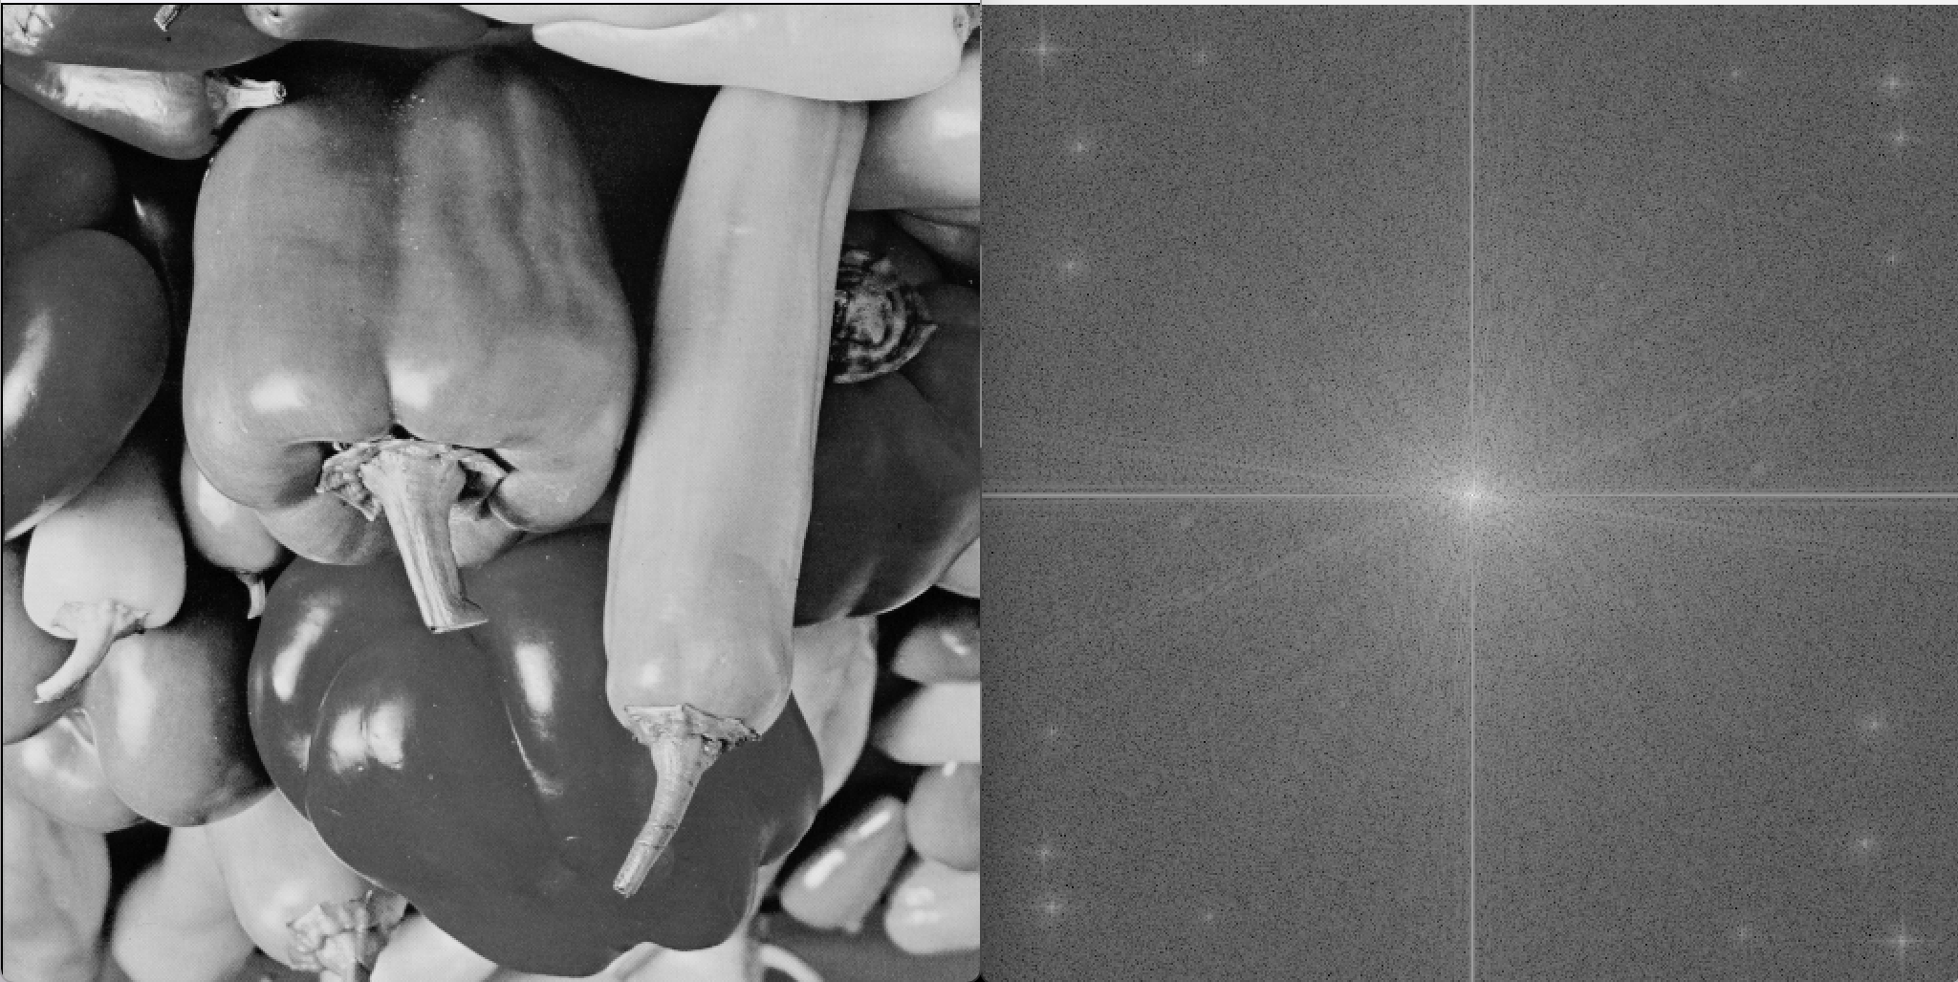

-45°(315°) rotation d’image: La transformée de Fourier:

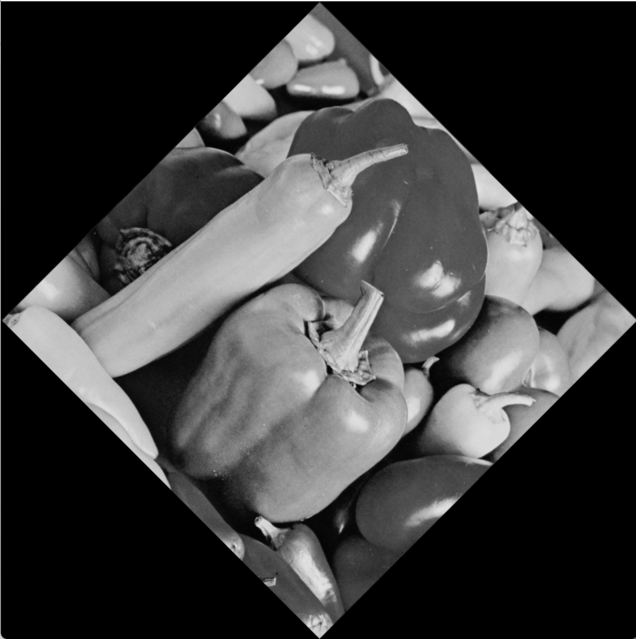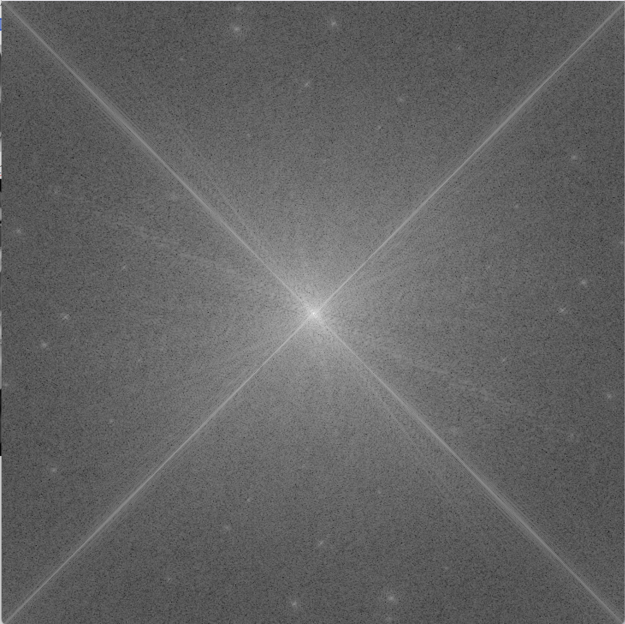

-90°(270°) rotation d’image: La transformée de Fourier:

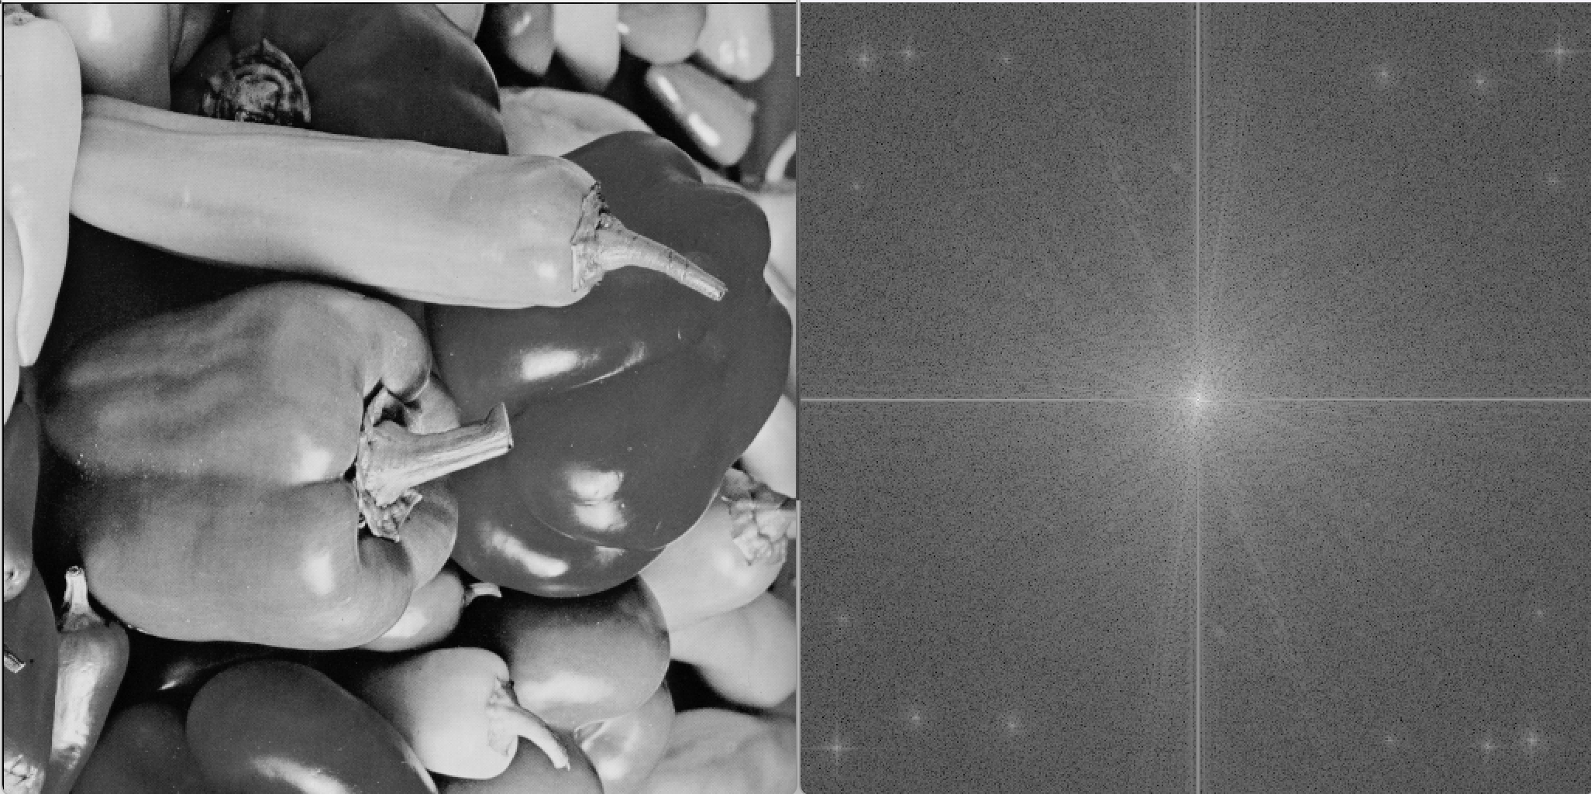

-135°(225°) rotation d’image: La transformée de Fourier:

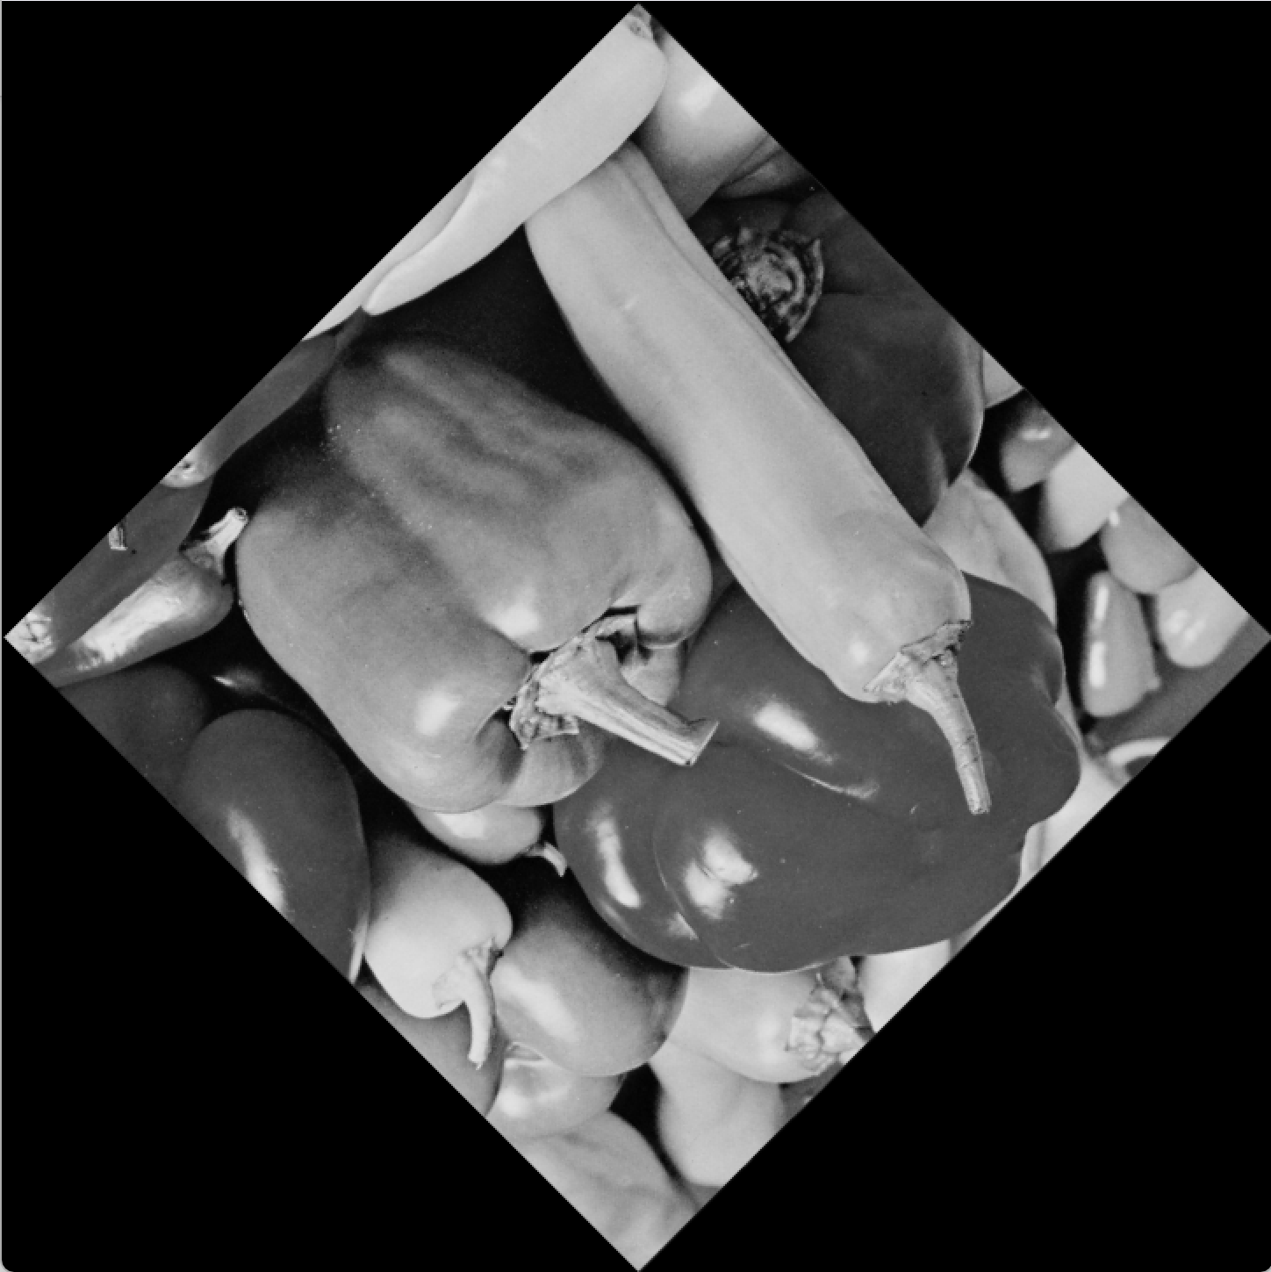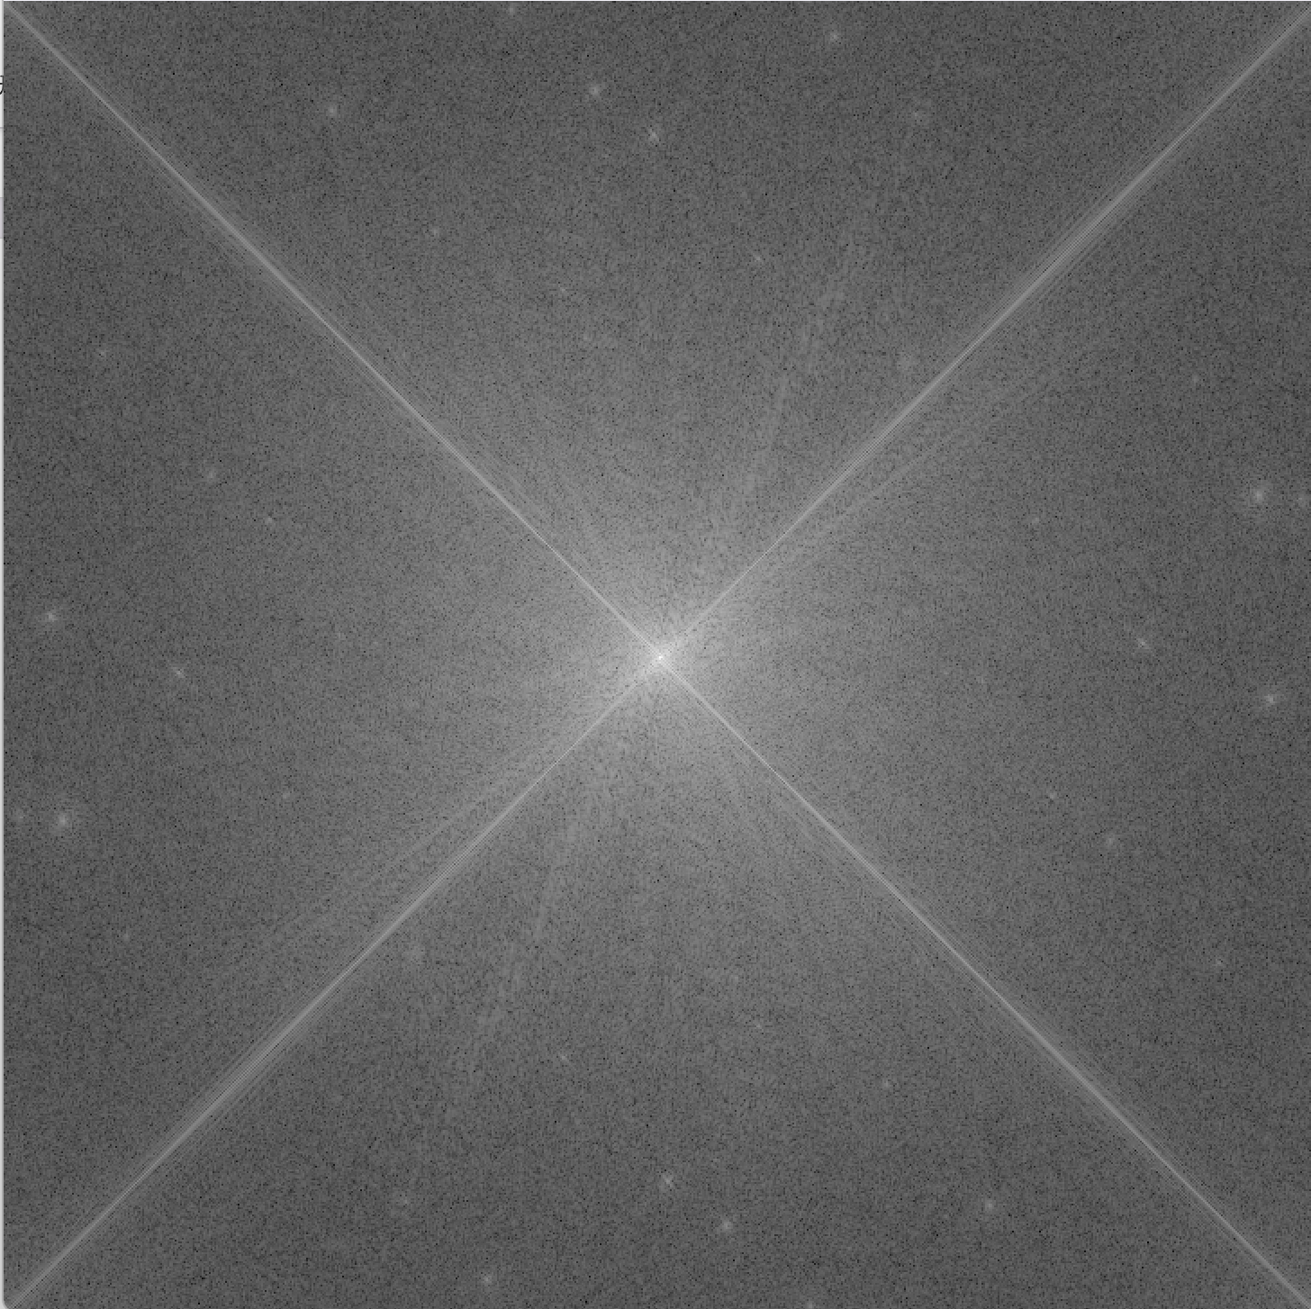

60° rotation d’image: La transformée de Fourier:

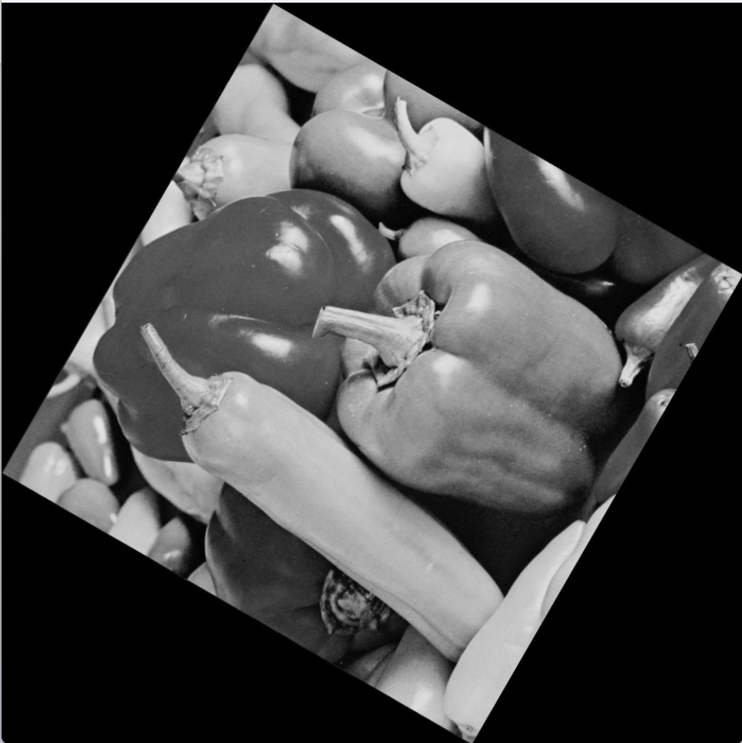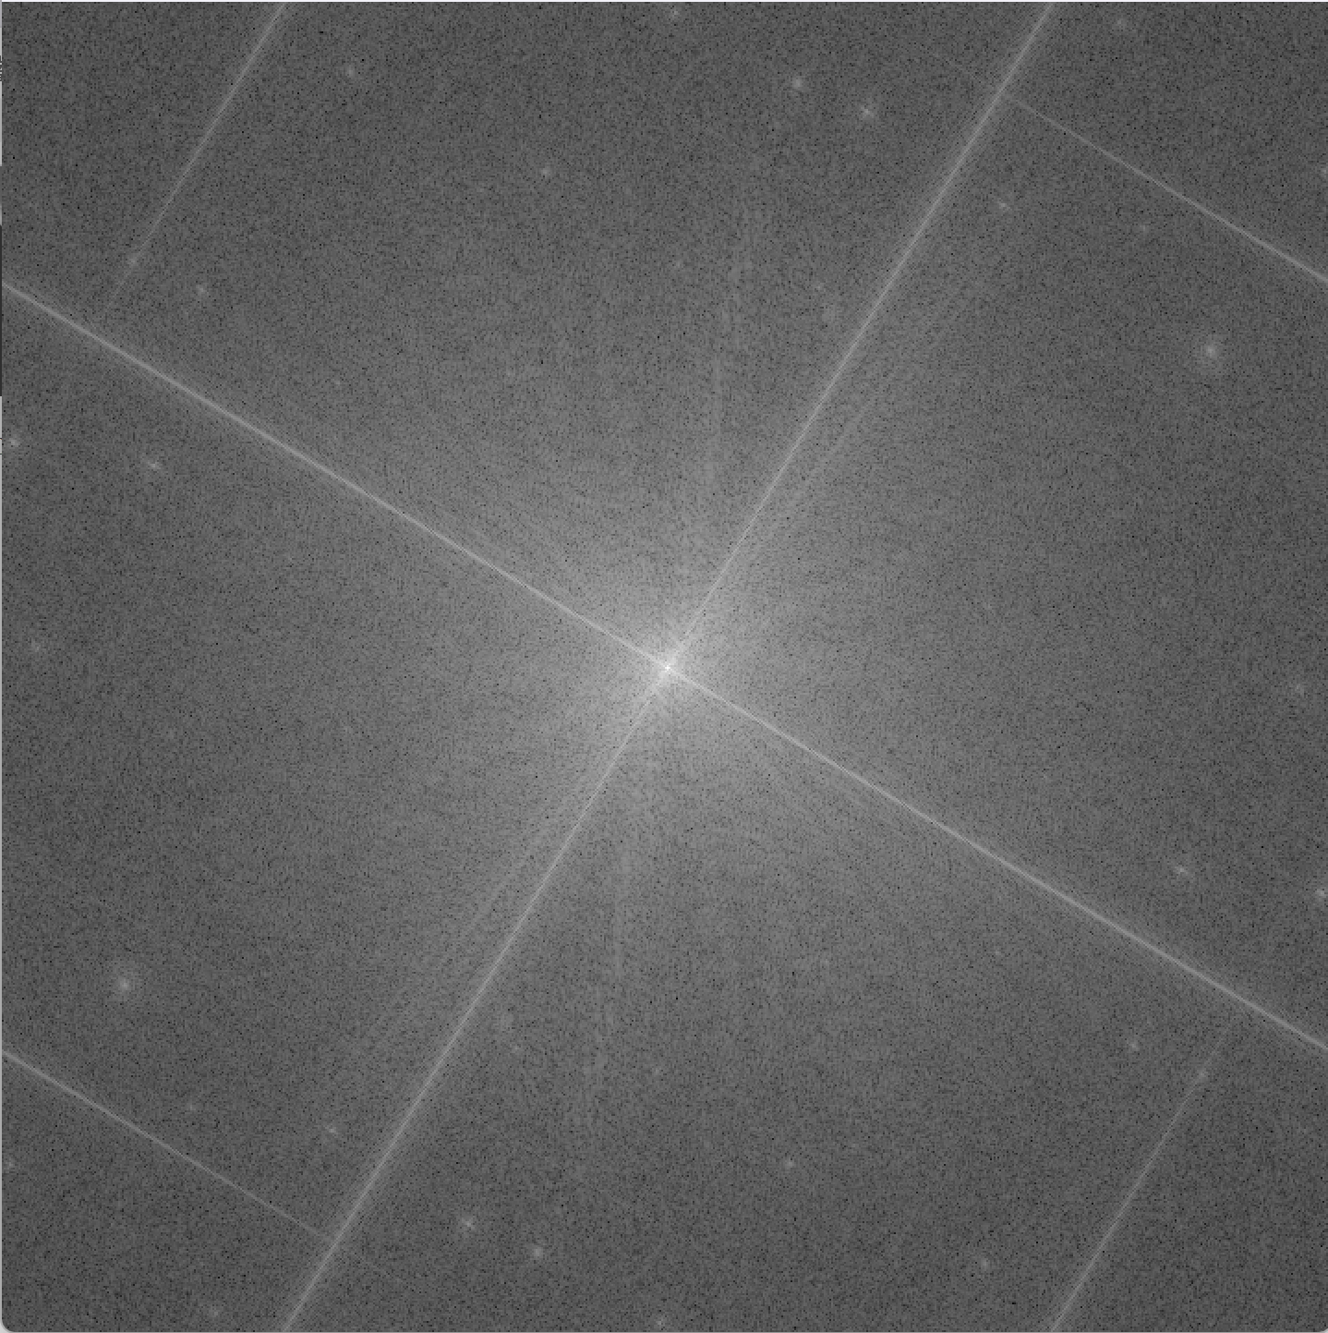

120° rotation d’image: La transformée de Fourier:

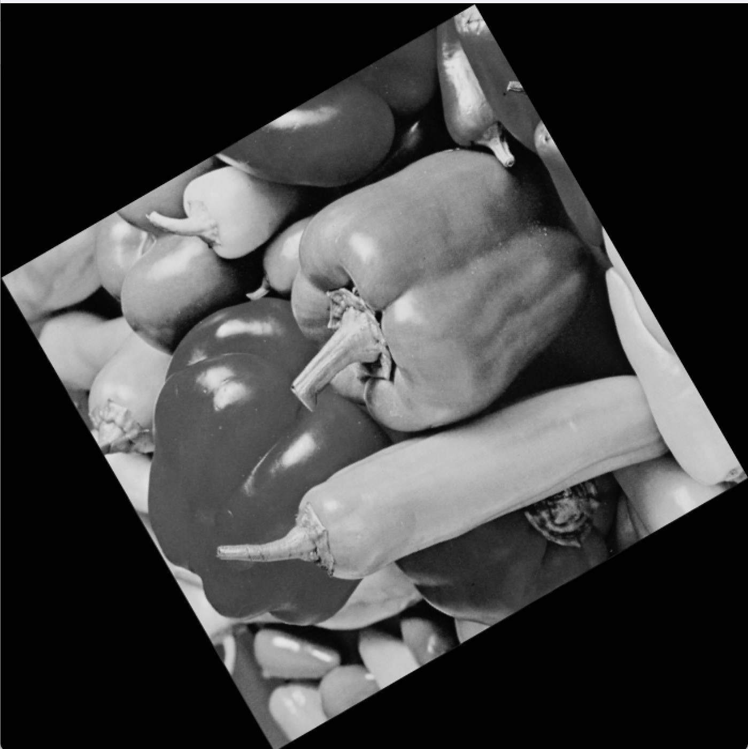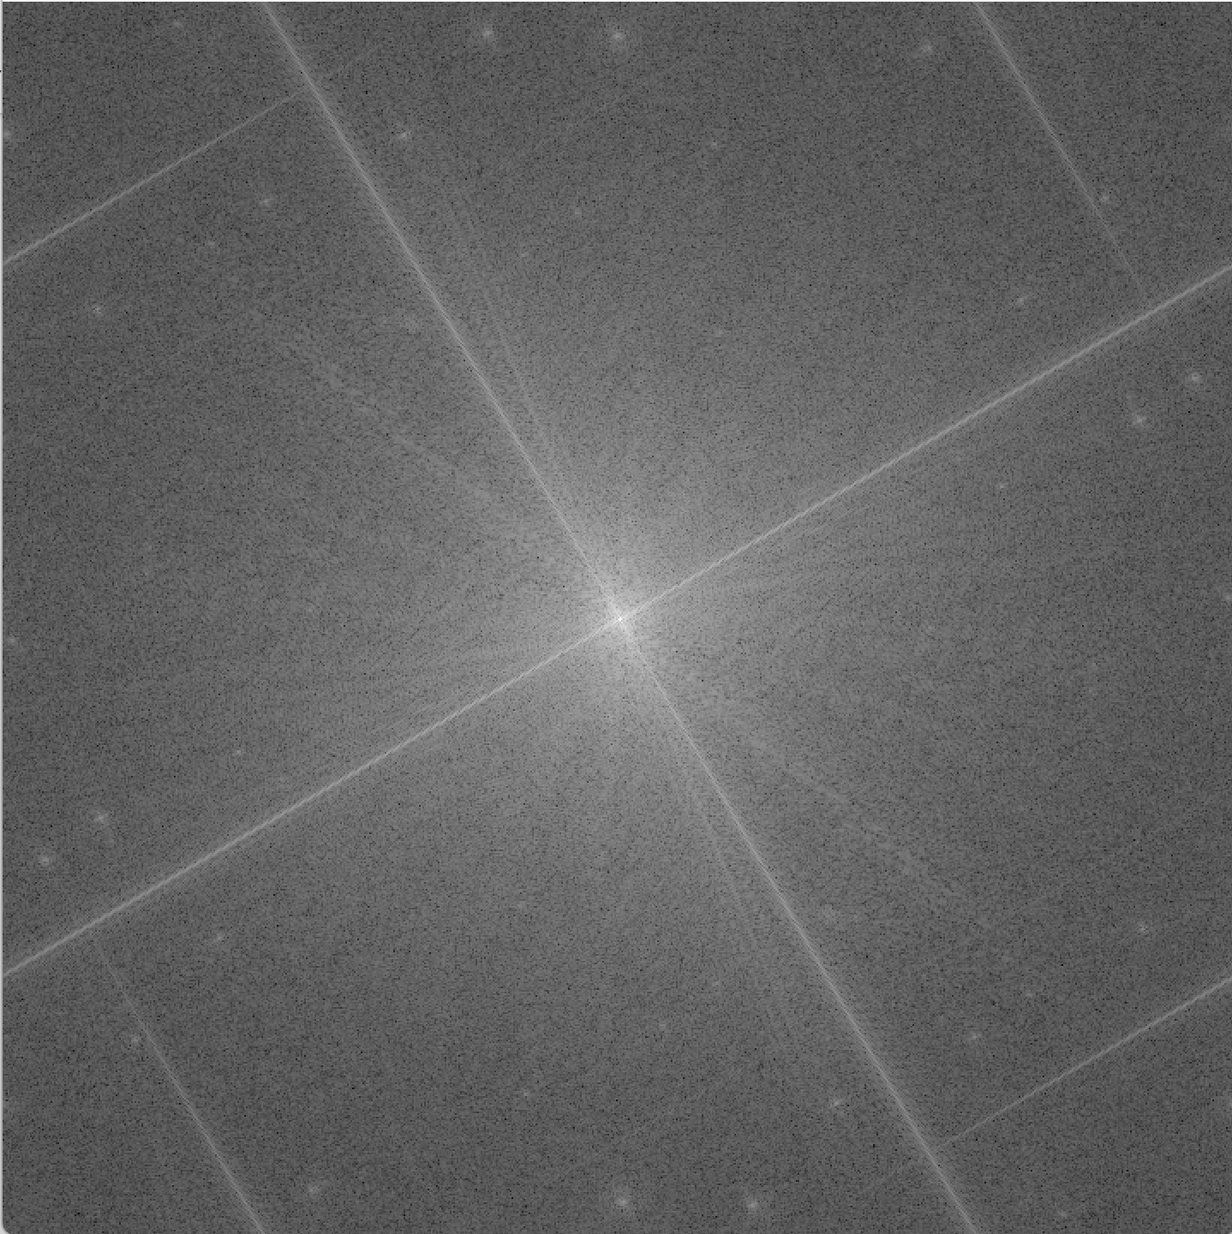

-60°(300°) rotation d’image: La transformée de Fourier:

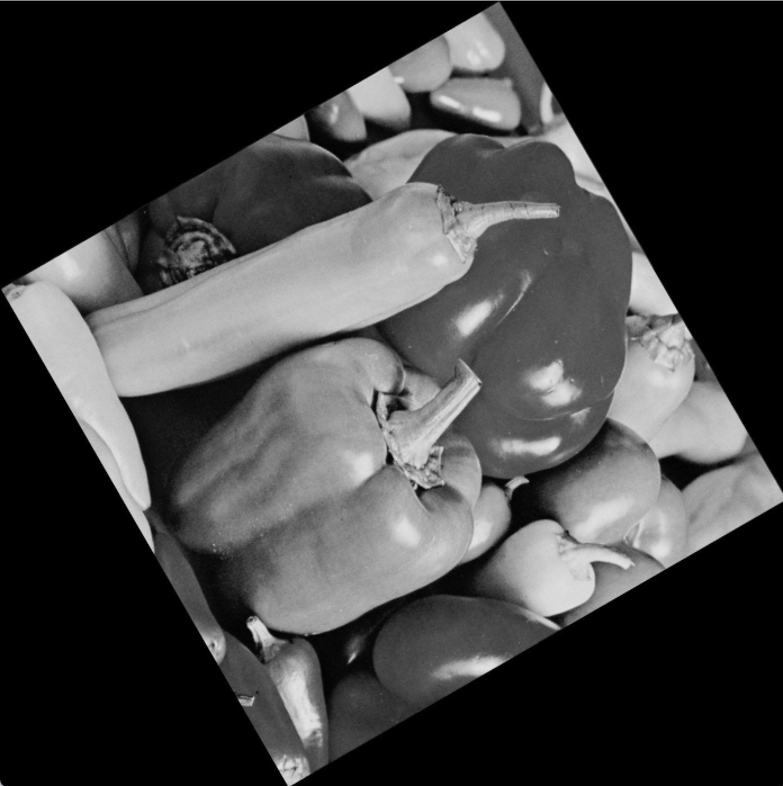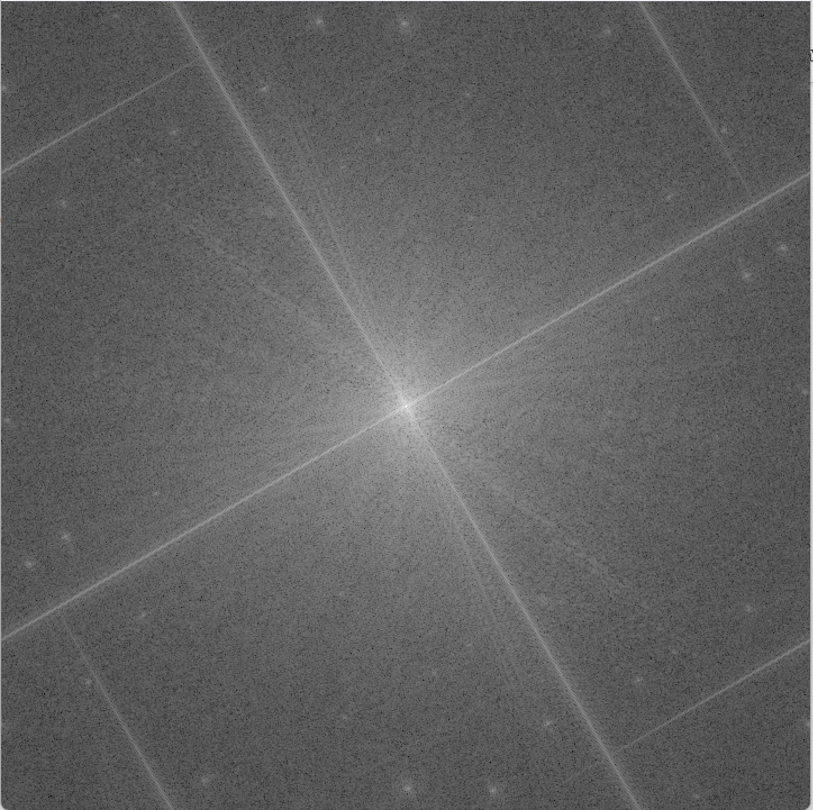

-120°(240°) rotation d’image: La transformée de Fourier:

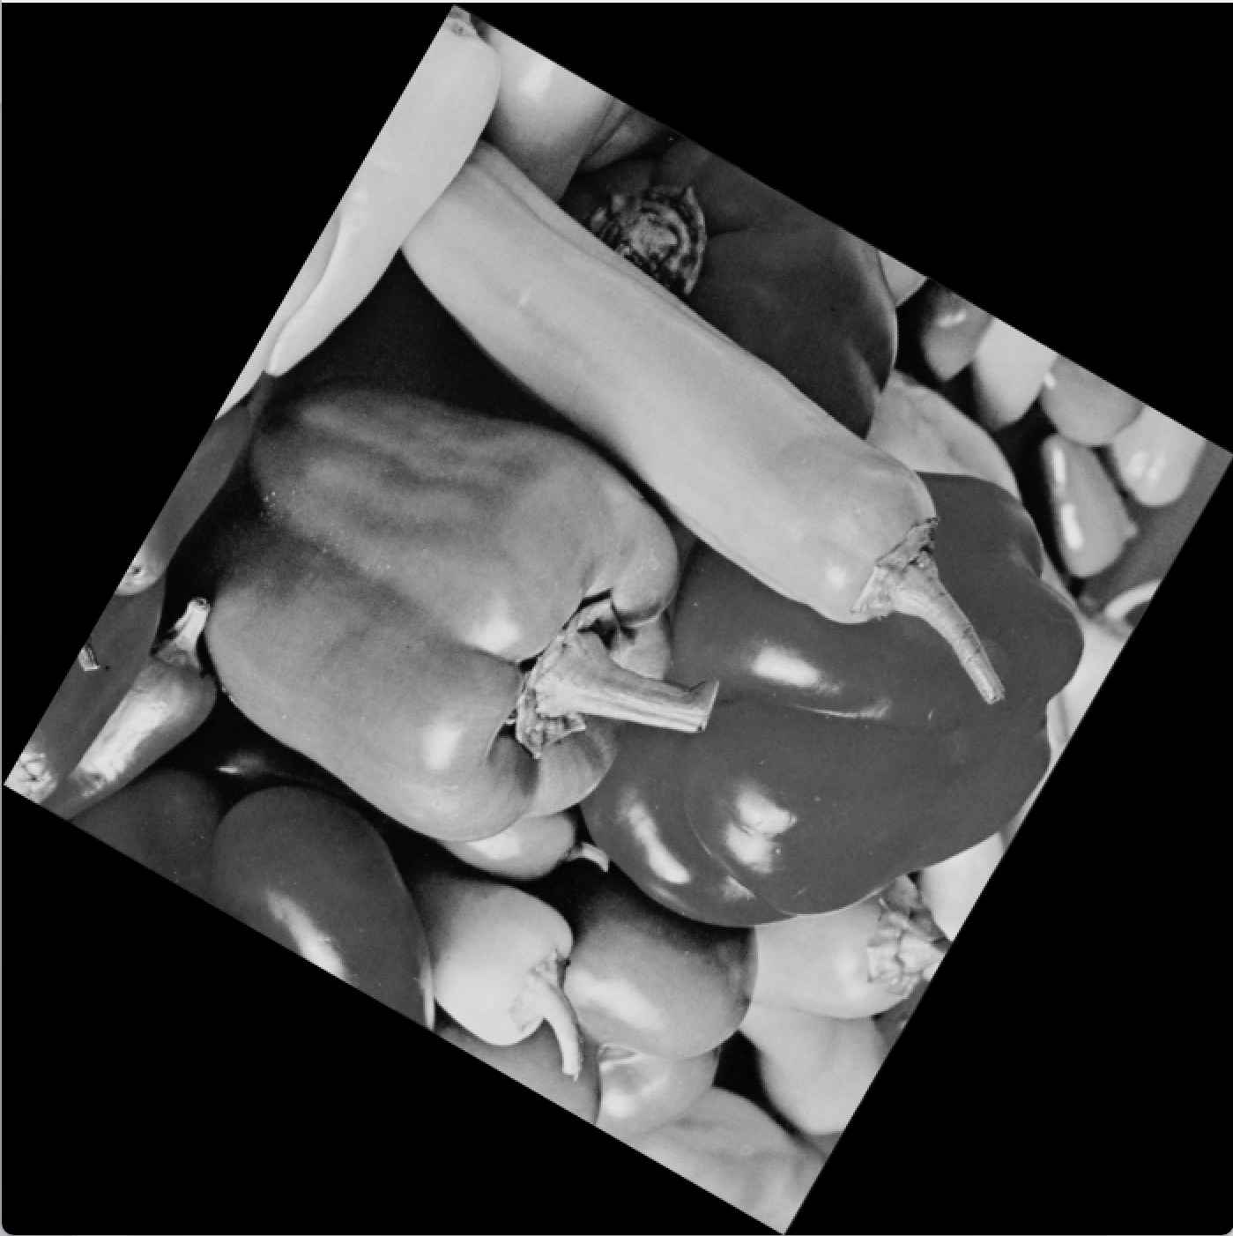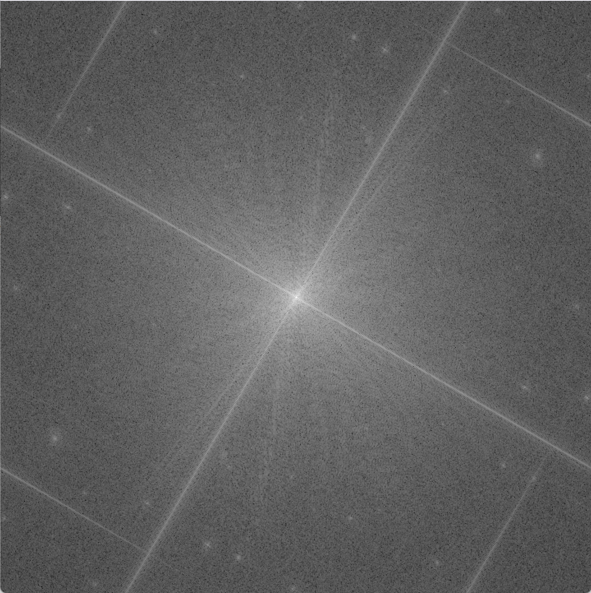

Nous avons essayé séparément de rotation à 45*8 et 60*4，nous avons constaté que l’image après transformation de fourier tourne avec l’angle de rotation de l’original. Selon notre code de rotation, nous remplissons la partie vide, de sorte que selon la taille du remplissage, la taille de l’image change également et la taille de l’image transformée de fourier change avec elle.